上海昌吉地质仪器有限公司产品简介
SYD-260A型 石油产品水分试验器

本仪器是根据中华人民共和国标准GB/ T 260《石油产品水分测定法》规定的要求设计制造的，适用于按GB/T 260标准规定的试验方法测定石油产品中的水分含量。本仪器也适用于按GB/T 512《润滑脂水分测定法》的标准规定的试验方法测定润滑脂中的水分含量。本仪器是双联式结构，可同时进行两只试样的试验。

一、主要技术特点
1、本仪器的设计完全符合GB/ T260标准的要求。
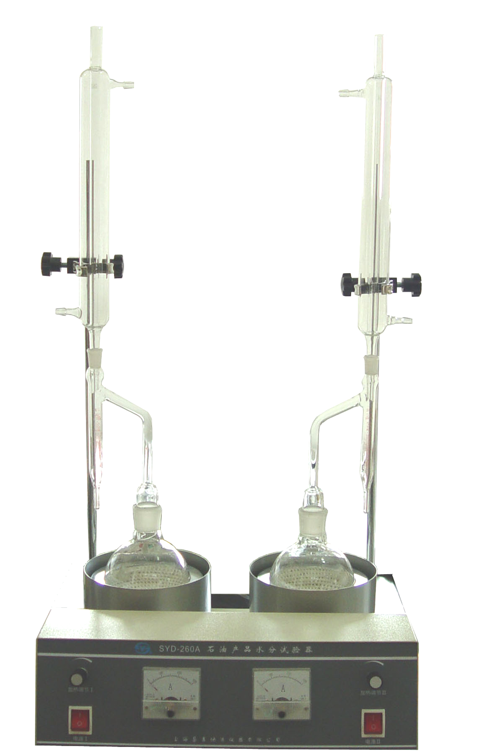
2、试验器皿夹持器设计合理，冷凝管的安装、拆卸方便。
3、加热功率连续、无级可调，功率大小由电表直观显示，温度控制方式先进、合理。
4、同时可以对两个试样做平行试验，工作效率高。

二、主要技术参数及指标
1、工作电源： AC(220±10%)V，50Hz。
2、电炉加热功率： 1000W×2。
3、加热控制： 双向可控硅无级调压控制。
4、环境温度： ≤35℃。
5、相对湿度： ≤85%。
6、整机功耗： 不大于2200W。
7、外形尺寸： 430㎜×320㎜×700㎜（长×宽×高、含立柱）。
（注：根据用户需要，可以定制无明火的电热套型）

五十年的研发制造经验铸就昌吉品牌！
同行业中率先通过ISO9001认证，请认准商标放心选型定购！

地址：上海浦东新区金高路2131弄 网址：http://www.shangyi17.com
电话：17621554455(销售) 021-58201756(销售)
邮箱：yilinkexue@163.com

